D.U de Musicothérapie de Nantes

Syllabus de cours
Promotion 10
2020-2023

Module :
Intitulé du cours : Pratiques musicales #2

Nombre de crédits :

Coordonnateur de la matière (s’il y a lieu) : xxx

Nom et Prénoms de l’enseignant | Coordonnées  de l’enseignant | Statut de l’enseignant | Dates et horaires du cours | Salles des cours
Frabolot David | 33 rue de Gesvres 44300 Nantes  dafrab@gmail.com  0662539674 | Salarié  Profession libérale

Résumé du cours (100 à 150 mots) | Continuer de faire connaissance avec le groupe tout en le dynamisant par le jeu et différents exercices de cohésion, d’improvisation, de création. Commencer à inverser les rôles en rendant l’élève acteur (prise en charge de l’échauffement en début de séance). Acquérir de nouvelles connaissances autour des percussions corporelle et du ternaire et réutiliser cet apport pour explorer et réinterpréter différents morceaux en corporel et avec des instruments.
Objectifs en termes d’acquis d’apprentissage (5-10 objectifs commençant chacun par un verbe actif) | - Décompresser et lâcher prise  - Faciliter la prise de parole  - Développer des capacités d'improvisation et d'imitation  - Accepter le regard de l'autre et s’accepter soi-même  - Améliorer la cohésion de groupe  - Travailler l’indépendance rythmique par le corps  - Travailler l’écoute  - Encadrer un groupe  - Acquérir des connaissances rythmiques  - Développer sa motricité
Langue(s) d’enseignement | Française
Programme du cours :  idées principales, concepts abordés | - Échauffement  - Dynamiser le groupe un jeu d’improvisation et de cohésion  - Travail rythmique corporel sur trois morceaux  - Présentation théorique du ternaire  - Exercice corporel pour bien comprendre les mécanismes rythmiques ternaire  - Écoute active et étude d’un morceau traditionnel aricain « Kadan »  - Apprentissage de rythmes et de séquences rythmiques sous forme de questions et de réponses (break)  - Structuration et réalisation de l’ensemble musicale « Kadan »
Modalités d’évaluation | Évaluation Sommative  [le choix des stratégies d’évaluation se fait à travers une liste prédéfinie]
Modalités d’évaluation | Épreuves (s) | Noté sur % | Consignes [documents permis, interdits, etc.]
Modalités d’évaluation | 1 final | 100,00%
Consignes particulières

Références Bibliographique | A regarder :  Instrumentarium : http://descauriesdanslatete.over-blog.com/pages/Les_differents_instruments_dAfrique_de_louest-2462191.html  Vidéo FOLI : https://vimeo.com/36192498  Référence titres :  Chant des pilons / https://youtu.be/XYHwfYkNuv0 (binaire)  Simamaka / https://youtu.be/o8Nxcp8maYo?t=6  Allez Allez Allez / Camille : https://www.youtube.com/watch?v=hQhS7D5n2Us  Kadan / Famoudou Konaté: https://youtu.be/XtCVDtnuwq8?t=47  *Kadan, est un rythme Malinké des zones de Kankan, Kouroussa et Siguiri en Guinée, il fait parti des (environ 20) rythmes dunumba**. Les rythmes dunumba sont traditionnellement dansé par des hommes : La danse des hommes forts. Kadan est une danse pour les bilakoros ( les enfants non circoncis). Kadan (bracelet liane en malinké) est à la fois le nom de ces bracelets (6 à 8 au total) et de la danse. Les bilakoros sont les spécialistes de cette danse, tout le monde peut venir regarder comme un spectacle. Les chevilles tintent l'une contre l'autre, tandis que les phrases (en solo) du djembé, du dundun et du sangban correspondent aux pas de danses.  Binaire et ternaire / le triolet  Avec une pulsation binaire, chaque pulsation peut être divisée par 2 (ou par des multiples de deux). Le meilleur exemple d'une pulsation binaire est la mesure à 4/4.  Une mesure est dite mesure simple lorsque chaque pulsation (temps) est divisible en 2 moitiés égales, autrement dit si chaque pulsation équivaut à une figure de note non pointée (ronde, blanche, noire, croche, etc.)  Avec une pulsation ternaire, chaque pulsation peut être divisée par 3 (ou par des multiples de 3). Le meilleur exemple d'une pulsation ternaire est la mesure à 12/8. Une mesure est dite mesure composée lorsque chaque pulsation (temps) est divisible en 3 parties égales, autrement dit si chaque pulsation équivaut à une figure de note pointée (ronde pointée, blanche pointée, noire pointée, croche pointée, etc.)  Le triolet est la subdivision exceptionnelle en trois d'un rythme binaire. On peut l'utiliser avec différentes valeurs de notes comme le montre le tableau ci-dessous.  Dans ce cas, on regroupe les notes qui constituent le triolet sous un crochet surmonté du petit chiffre 3.  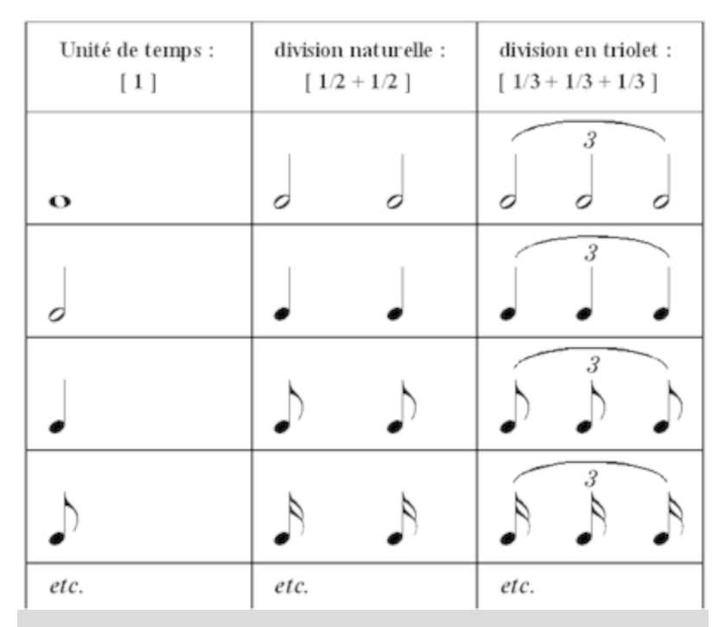  Pour bien placer un triolet de noires sur la battue binaire, on peut passer par une subdivision en croches de triolet de chacune des trois noires.  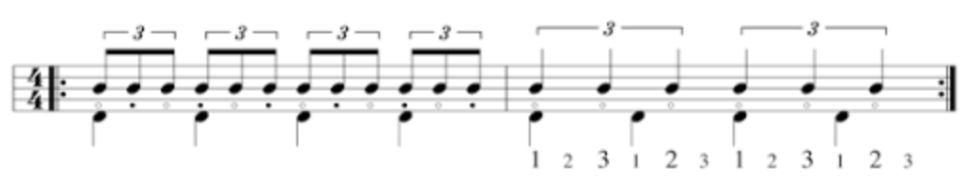  ** Dununba, «la danse des hommes forts», est une très vieille danse qui n'est dansèe, comme son nom l'indique que par des hommes. Il existe environ 20 rythmes dununba differents avec leur danse correspondante. Cette catégorie de rythmes n'existait originairement que chez les Malinkés-Hamanas. Le dununba est devenu cependant très populaire et se joue aujourd'hui également dans d'autres groupes (par ex. Sussu/Guinée; Wolof/Sénégal), même parfois d'une maniere très fortement modifièe. Les differents rythmes dununba ont des éléments stylistiques en commun : Ie tempo consiste généralement en un rythme légèrement plus lent de 12 pulsations (12/8). Le tambour kenkeni joue en permanence le même accompagnement. Les formules rythmiques du soliste se ressemblent, mais doivent pourtant être coordonnées aux différentes longueurs des cylces [sic] (les cycles peuvent atteindre 8 x 12 pulsations) et aux pas des danseurs. Avant le début d'une fête dununba, les batteurs se retrouvent devant la maison du soliste (djembéfola). Pour annoncer la fête, ils jouent pendant un petit moment le ryhtme [sic] dununbè.  Après une courte pause la musique reprend. Ceci indique aux jeunes filles encore célibataires de se rendre sur la place de danse du village (barra) afin d'accompagner les tambours de leurs chants et battements de main. Pendant que les batteurs entament le rythme pour la troisième fois, ils se dirigent vers la place de danse. Une fois arrivés ils allument un petit feu et s'en servent pour tendre les peaux des instruments. Les jeunes filles, qui ne se sont jusqu'à ce moment-là pas encore présentées sur la place, seront punies de cinq légers coups de fouet sur les jambes.  Entre temps les barratis s'y sont déjà rendus, ils forment un groupe de 30 à 40 hommes grands et forts qui déterminent et surveillent tout le déroulement de la fête. Comme maîtres de la place de danse, ils sont en possession des instruments et détiennent le privilège de la première danse. Le titre de barrati ne peut se transmettre qu'à l'intérieur d'une même famille. Si d'autres hommes désirent devenir les nouveaux barratis, ils doivent lors d'une fête dununba se réunir en un groupe fermé et avancer contre les barratis. A cela suit un dur combat mené avec des fouets en peau d'hippopotame, si les provocateurs gagnent, ils deviennent alors les nouveaux barratis. Lorsque la musique retentit à nouveau, les barratis engagent alors la danse en se plaçant sur deux rangs. Chaque danseur tient dans sa main droite une hachette décorée avec art (gende) et dans sa main gauche un fouet en peau d'hippopotame (manimfosson).  Les deux rangs se dirigent alors lentement sur le même pas de danse vers les joueurs de tambour. Une fois arrivé, chaque barrati termine la danse séparément avec un solo. C'est à ce moment-là que les hommes donnent le meilleur d'eux même, voulant par-là impressionner les jeunes filles qui se tiennent derrière les batteurs. Par la suite d'autres hommes peuvent également demander aux barratis la permission de danser.  Durant toute la fête un homme à l'apparence étrange, habillé d'une peau de singe, danse tout autour de la place.
Logiciels, ressources et équipements

